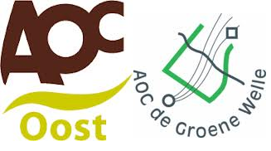
BPV opdracht 3 Verzorgen gewas

Bemesting op een vollegrondsbedrijf
Leerdoelen:
Na het maken van deze opdracht weet je:
- Welke enkelvoudige en samengestelde anorganische meststoffen er op het bedrijf gebruikt worden
- Waar de voedingsstoffen voor dienen
- Wat de meest voorkomende overmaats- en gebrek verschijnselen zijn
- Wanneer in het seizoen de meststoffen gegeven worden
- Welke organische meststoffen er op het leerbedrijf gebruikt worden
- Het verschil tussen anorganische en organische bemesting
- De hoogte van de zuurgraad van de grond op het leerbedrijf
- Wat de kweker kan doen om de zuurgraad van de grond te verbeteren of op peil te houden.
Oriëntatie
Een mens heeft verschillende voedingsstoffen nodig om gezond te blijven en voldoende weerstand te behouden. Vitamines, koolhydraten, eiwitten en vetten moeten dagelijks in onze maaltijden zitten. Van vitamines hebben we dagelijks maar heel weinig nodig en van koolhydraten veel meer.
Bij planten is het eigenlijk precies hetzelfde. Er zijn voedingsstoffen die een plant in grote hoeveelheden nodig heeft. Deze noemen we de hoofdelementen. Daarnaast heeft een plant een aantal voedingsstoffen in kleine hoeveelheden nodig. Die noemen we de spoorelementen.
Voor elke kweker is het belangrijk dat de planten op het bedrijf zo goed mogelijk groeien en gezond blijven. Een kweker moet goed weten wat een plant allemaal nodig heeft en in welke hoeveelheden. Een kweker moet dan ook gevarieerde maaltijden klaarmaken voor zijn planten.
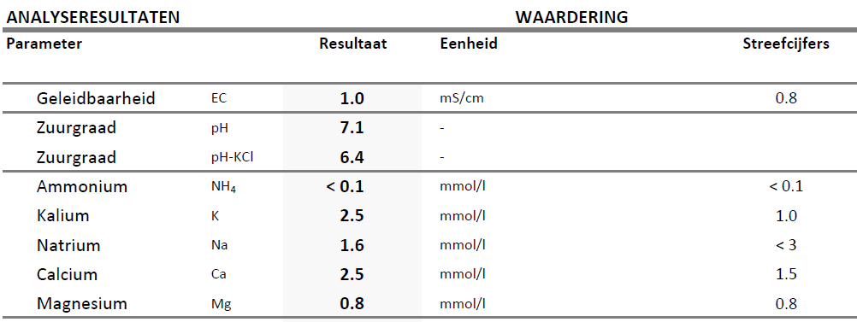

De voorraad meststoffen in de grond wordt bepaald door een bodemonderzoek.

Uitvoering 1
1. Anorganische meststoffen noemen we ook wel kunstmest. Er zijn anorganische meststoffen waar slechts een voedingsstof voor de plant in zit. Die noemen we enkelvoudige meststoffen. Meststoffen waar twee of meer voedingsstoffen inzitten noemen we samengestelde meststoffen.
Vul in onderstaande tabel in welke enkelvoudige en samengestelde anorganische meststoffen op het leerbedrijf gebruikt worden. Vermeld daarbij de naam en het scheikundige symbool van de voedingsstoffen die er in zitten en in welke hoeveelheden procenten. Bijvoorbeeld: stikstof (symbool N) 27%. Geef ook aan in welke vorm de meststof wordt toegediend (korrel, kristal, poeder, vloeibaar).

Naam meststof | Enkelvoudig of samengesteld | Voedingsstoffen in % | Vorm

2. Planten hebben verschillende voedingsstoffen nodig om goed te kunnen groeien. Elke voedingsstof heeft een eigen taak in de plant. Als een plant te veel of te weinig van een voedingsstof krijgt, kun je dat vaak aan een plant zien. Deze symptomen of verschijnselen noemen we overmaats- en gebrek verschijnselen.
Zoek deze verschijnselen op voor de voedingsstoffen die je in de tabel van opdracht 1 hebt genoemd. Noteer deze in onderstaande tabel. Vermeld ook wat de taak van elke voedingsstof is.

Naam voedingstof en code | Taak voedingstof | Overmaats verschijnselen | Gebrek verschijnselen

3. Een kweker bemest meestal elk jaar om de voorraad meststoffen in de grond weer aan te vullen. Dit noemen we een basisbemesting.
Wanneer in het seizoen wordt de basisbemesting op het leerbedrijf gegeven?
Worden alle anorganische meststoffen die bij de basisbemesting horen op het leerbedrijf in dezelfde periode gegeven? Verklaar je antwoord. Ga hiervoor te rade bij de praktijkopleider

4. Naast de basisbemesting komt het voor dat een kweker in het seizoen nog extra bemestingen uitvoert, zogenaamde overbemestingen. Ga na of er op het leerbedrijf overbemestingen plaatsvinden en beantwoord de volgende vragen:
Met welk doel worden de overbemestingen uitgevoerd?
Met welke meststoffen wordt er overbemest?
Wanneer in het jaar vinden de overbemestingen plaats?

5. Een kweker moet weten hoeveel meststoffen hij aan het gewas moet toedienen. Als hij te weinig geeft, groeien de planten onvoldoende en is er kans op gebrek verschijnselen. Bij te veel mest neemt de kans op overmaatsverschijnselen toe.
Hoe weet de kweker hoeveel meststoffen hij moet toedienen?
Waar kan een vollegronds boomkweker een grondonderzoek laten verrichten?

6. De zuurgraad van de grond is zeer belangrijk voor de groei van planten en voor het bodemleven. Er zijn planten die het beste groien op zure gronden en zo zijn er ook planten die totaal niet van zure gronden houden. In de praktijk praten kwekers meestal niet over de zuurgraad maar over de pH. De pH is een getal waarin de zuurgraad wordt uitgedrukt.
Zo is bijvoorbeeld pH erg zuur en is pH 6 een beetje zuur.

Ga na op welke grondsoort er op het praktijkbedrijf geteeld wordt en wat de pH van de grond is. De pH van de grond kun je vinden op het analyseformulier van een grondonderzoek.

Noem twee verschillende hoofdteelten op het praktijkbedrijf en vermeld daarbij bij welke pH deze gewassen het beste groeien.

Welke maatregelen kan de kweker nemen om de pH van de grond te verhogen of te verlagen?

7. Meststoffen van dierlijke of plantaardige afkomst noemen we organische meststoffen. Er zijn veel verschillende organische meststoffen, denk maar aan compost, stalmest, championmest enzovoorts.
Vul in deze tabel in welke organische meststoffen de kweker gebruikt. Geef per meststof het organische stofgehalte aan in procenten, in welke vorm deze worden toegepast en de hoeveelheid in tonnen per hectare.

Naam meststof | Organische stofgehalte in % | Vorm (vast of vloeibaar) | Tonnen per hectare

8. Organische meststoffen mogen tegenwoordig niet meer bovengronds worden verspreid zonder ze in de grond te werken. Waarom wordt dit gedaan?

9. Vindt er jaarlijks een organische bemesting plaats? Geef ook de reden aan waarom dit wel of niet gebeurt.

Afsluiting
Meestal gebruikt een kweker zowel organische als anorganische meststoffen. Het doel van anorganische meststoffen is anders dan dat van organische meststoffen.
- Bespreek met je praktijkopleider de reden waarom anorganische meststoffen gebruikt worden en de reden waarom organische meststoffen gebruikt worden.
- Noteer het belangrijkste verschil in doel bij het gebruik van anorganische en organische meststoffen hieronder.

Handtekening praktijkopleider:

